ICS
××××-××-××实施
××××-××-××发布
H
YS

中华人民共和国工业和信息化部发布
磁性溅射靶材透磁率测试方法
Testing Method on Pass Through Flux of Magnetic Sputtering Target

2015.11.05
(审定稿)

YS/T ××××—××××

中华人民共和国有色金属行业标准

前 言
本标准按照GB/T 1.1-2009给出的规则起草。
本标准由全国有色金属标准化技术委员会（SAC/TC 243）提出并归口。
本标准负责起草单位：有研亿金新材料有限公司。
本标准参加起草单位：有色金属技术经济研究院。
本标准主要起草人：

磁性溅射靶材透磁率测试方法
  - 范围
本标准规定了磁控溅射用磁性靶材透磁率的术语与定义、检测设备、检验过程及实验结果处理等内容。
本标准适用于溅射薄膜用各类磁性靶材透磁率的检验。
  - 术语和定义

透磁率 pass through flux，PTF
直流磁场从磁性靶材一面透过另一面的比率，也称磁透率。

源磁场source field
使用霍尔探头高斯计测量的贴近载物台上表面的磁场，为直流磁场，单位为Gauss。

参考磁场 reference field
载物台预置靶材上表面位置的磁场，其强度取决于霍尔探头到源磁体的距离。

测量磁场measuring field
溅射靶材置于载物台后上表面位置的磁场。

  - 检测设备
透磁率检测设备，主要包括：源磁体、载物台、高斯计和霍尔探头等，设备放置在无铁磁性材料或外部强磁场干扰的环境中。示意图如图1所示。
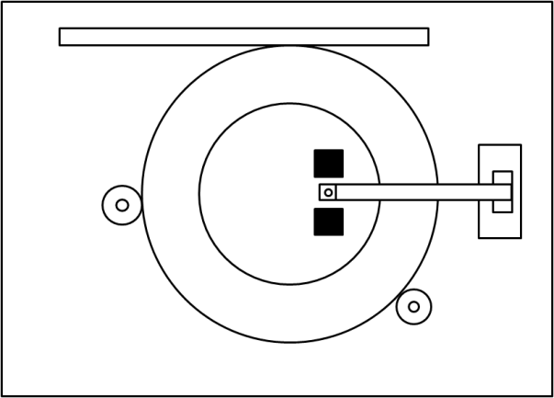
6
8
7
3
1
2
5
4
（a）
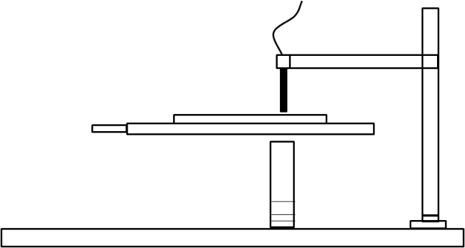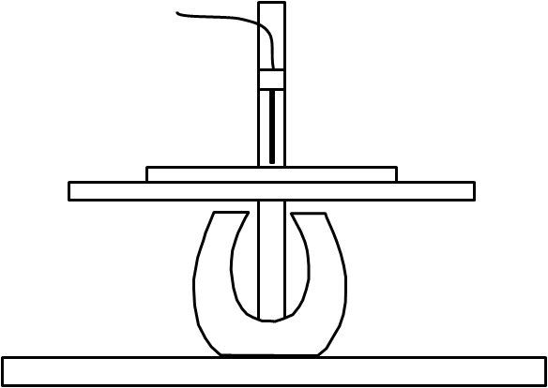
3
4
5
2
1
1
6
6
4
5
7
3
2
（b） （c）
1——基板；
2——源磁体；
3——载物台；
4——靶材；
5——霍尔探头；
6——探头支架；
7——步进电机；
8——导轨。
图1 透磁率检测设备结构图（a）俯视图，（b）正视图和（c）侧视图

3.1 源磁体
本标准中的源磁体为马蹄形永磁铁，固定到载物台的下方，并保持稳定。源磁体两极平行于载物台表面。调整源磁体距离载物台的位置，使霍尔探头高斯计测得的源磁场强度为825±50Gauss。

3.2 高斯计
高斯计是PTF检测的核心设备，它附带有横向场霍尔探头。高斯计直流磁场测量范围为0至3500Gauss，精确度为±2％。本标准定义霍尔探头在源磁体两极正中位置，如图1中俯视图所示。霍尔探头位于样品上方，仅能通过调节支架上下移动并与磁铁在水平位置相对固定。

3.3 载物台
载物台作为靶材的承载平台存在于透磁率检测设备中，位于源磁体与霍尔探头之间，载物台装配有夹具，用于固定待检测的靶材。载物台能通过导轨在水平面上移动，用以选择靶材不同半径位置进行测量。采用电机驱动使载物台旋转，用以选择靶材不同角度位置测量。
  - 检验过程
4.1仪器校准

4.1.1启动高斯计开关，预热3min以上，以降低热漂移效应，按操作说明书进行归零及霍尔探头校准。

4.1.2移动霍尔探头使底端贴近载物台表面位置，确认源磁场强度为825±50Gauss。
4.2 样品准备

4.2.1测试前，靶材应避免剩磁存在。在远离各种磁场情况，采用手持高斯计对待测样品表面磁场进行测量，若靶材表面磁场强度小于2Guass，即满足测试要求，否则，需用交流退磁机对靶材进行退磁。

4.2.2测量出样品尺寸，靶材尺寸须完全覆盖磁铁两极。上下调整霍尔探头至设定高度，使霍尔探头底端与被测靶材上表面之间的间隙为1.0±0.5mm，调整完成后固定霍尔探头。然后，移开靶材，记录此时高斯计读数，此读数即为参考磁场强度。
4.3透磁率检验

4.3.1将样品轻置于载物台上，保证靶材与载物台同心，然后通过夹具将靶材固定^{注①}。
4.3.2在平台上逆时针旋转靶材2圈以上。对比旋转前后，起始位置处磁场强度偏差值要小于2 Guass，则表明靶材已完成磁化，否则要进行重复旋转。
4.3.4移动霍尔探头到靶材中心上方的设定位置（4.2.2中的设定高度），锁定探头位置确保探头距离靶材表面的高度与初始设定无变化。
4.3.5记录在起始位置时的高斯计读数。旋转靶材一圈，记录读数n（n≥5）次，每次读数所对应旋转角度需均匀分配。此时读数即为测量磁场强度。
4.3.6如果需要检测其它位置（如半径R处）透磁率，则平移载物台，使霍尔探头置于样品半径R圆周处，固定载物台位置，然后按4.3.1-4.3.5操作进行即可。
4.3.7 对于每批次的前几块靶材（或新合金与新型号），本标准建议按照4.3.1-4.3.5重复进行测试，第二次测试的数据与第一次的允许误差应小于5%，如果无法达到所需精度，重复步骤4.3.1。对于特殊型号靶材需要更严谨的测试预处理。
注①：霍尔探头与靶材边缘距离应≥25mm，以降低边缘磁场效应。
4.3.8 对于需要退磁的靶材用交流退磁机对靶材进行退磁。
  - 实验结果处理
5.1每个测试点的透磁率（PTF），按公式（1）计算：

$P_{i}=\frac{H_{i}}{H_{0}}×100\%$............................（1）
式中：
H_{i}——第i个测试点测量磁场强度值
H₀——参考磁场强度值
P_{i}——第i个测试点的透磁率
5.2从测得的n个读数中选取透磁率的最大P_{max}和最小值P_{min}，透磁率极差按公式（2）计算：
${P_{R}=P}_{max}-P_{min}$............................（2）
式中：
P_{max}——透磁率的最大值
P_{min}——透磁率的最小值
P_{R}——透磁率极差
5.3将n个透磁率值计算平均值得到靶材的平均透磁率P_{n}，按公式（3）计算：
$P_{n}=\frac{\sum_{i=1}^{n}{P_{i}}}{n}$.................................（3）
式中：
n——测量的n个测试点
P_{n}——平均透磁率

